**丽水公积金单位网厅**

**缴存基数、缴存比例变更操作手册**

**登陆地址**

方式一：浙江政务法人认证（e照通，推荐该方式登陆）

[https://esso.zjzwfw.gov.cn/opensso/spsaehandler/metaAlias/sp?spappurl=https://igjj.ccb.com/zuul/web/cas/index?InsID=330100900001&Txn_Chnl_ID=3001](https://esso.zjzwfw.gov.cn/opensso/spsaehandler/metaAlias/sp?spappurl=https:/igjj.ccb.com/zuul/web/cas/index?InsID=330100900001&Txn_Chnl_ID=3001)

方式二：建行企业网银盾认证（IE登陆）

<https://igjj.ccb.com/login.html?InsID=330100900001&Br_No=330000000&Txn_Chnl_ID=3001>

说明：1.只做缴存基数调整的，按“一、缴存基数调整”做单笔或批量操作；

2.要做比例调整的，先按“二、缴存比例调整”操作后，再按“一、缴存基数调整”做批量操作。

**一、缴存基数调整**

该功能只在住房公积金缴存基数年度调整时段内开放，用于调整缴存职工缴存基数。请各缴存单位按照各管辖中心发布的基数调整文件进行操作。

单笔基数调整：【录入】调整信息（个人姓名支持模糊查找）→【添加】→【提交】→【交易查询】页面查询执行结果。

批量基数调整：【下载】缴存职工数据导出→【修改】缴存基数→【选择文件】，【批量导入】→【全部提交】→【交易查询】页面查询执行结果。如果执行失败，整个批次都要重新操作。

【注意】：

（1）如果要做住房补贴户基数调整，请点击右上部单位账号，切换为单位补贴账号（33311开头的账号）后操作，切换后，操作步骤同上。

**1、单笔缴存基数调整页面：**

在缴存基数调整页面输入缴存职工信息，点击添加

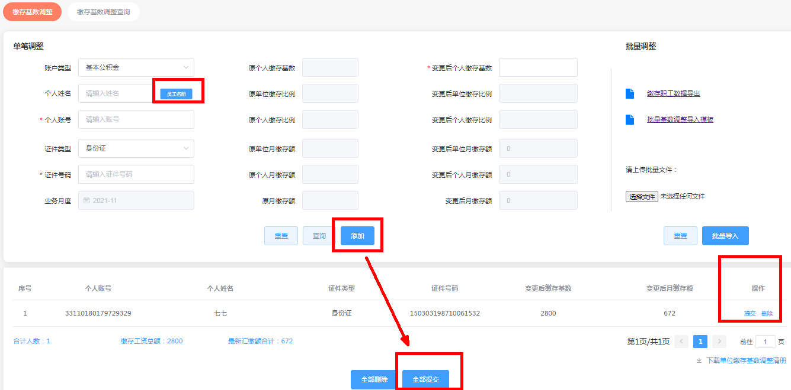

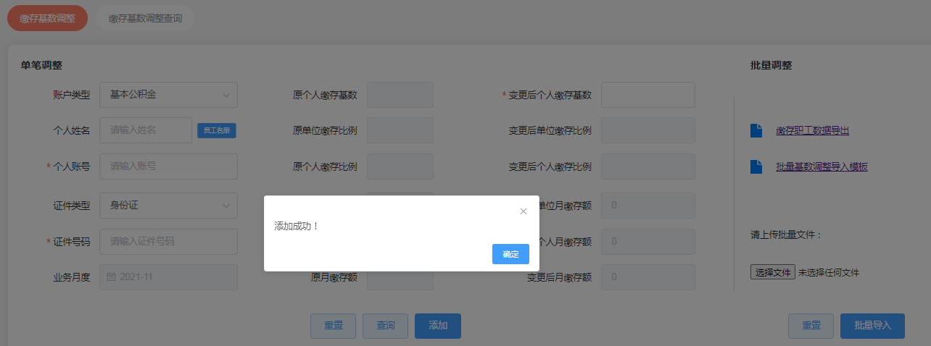

点击提交后，提示基数调整成功

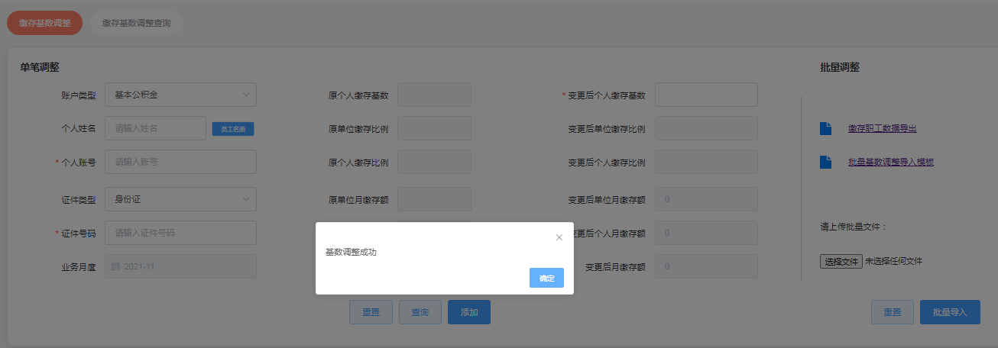

可以在基数调整查询页面查到该笔调整信息

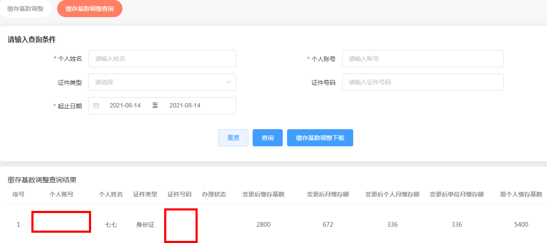

**2、批量缴存基数调整页面：**

点击页面右侧【缴存职工数据导出】，下载带有缴存职工信息的基数调整模板

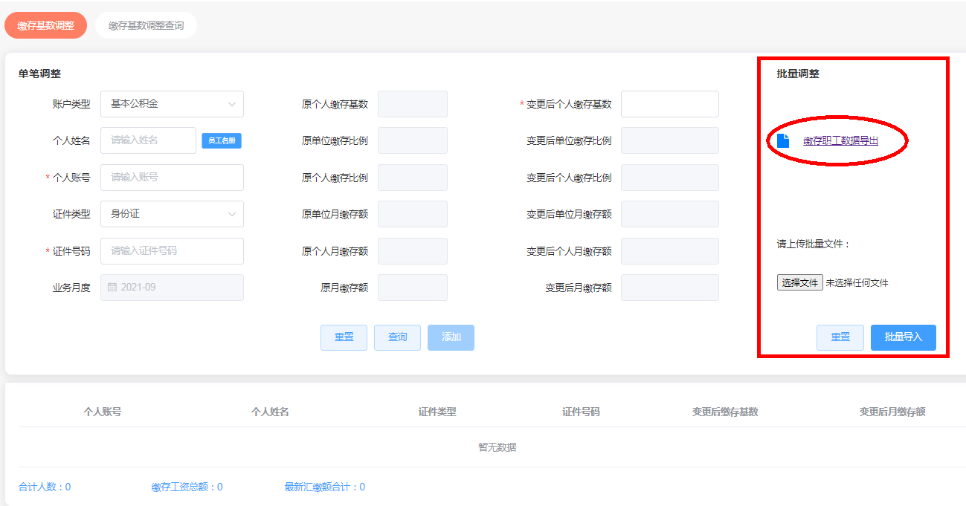

下载的【缴存职工数据导出】调整基数模板

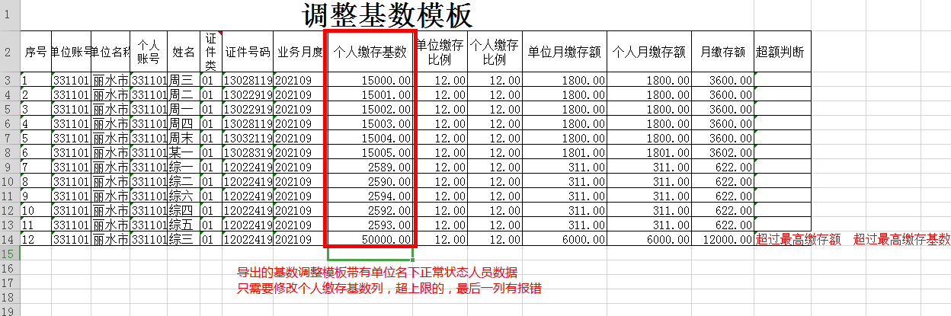

**表格填写说明：**

（1）导出的调整基数模板包含单位名下所有正常状态缴存职工信息。

（2）基数调整表只修改个人缴存基数列（缴存基数为整数）。

（3）如果缴存职工姓名或证件号码有误的，请到窗口办理；缴存比例需要变更的，到缴存比例调整页面调整。这些信息在该表内修改无效，会导致数据通不过校验，基数调整不成功。

缴存基数修改完成后，在缴存基数调整页面，点击上传文件-打开-批量导入

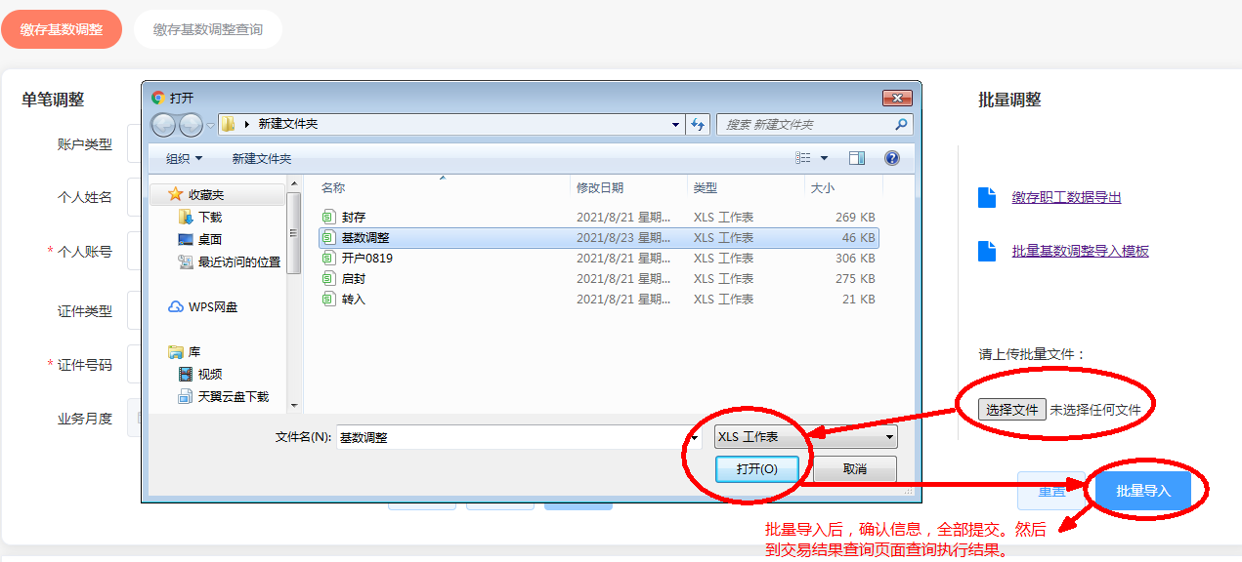

导入成功后，在缴存基数调整清册显示职工信息，确认无误后点击全部提交

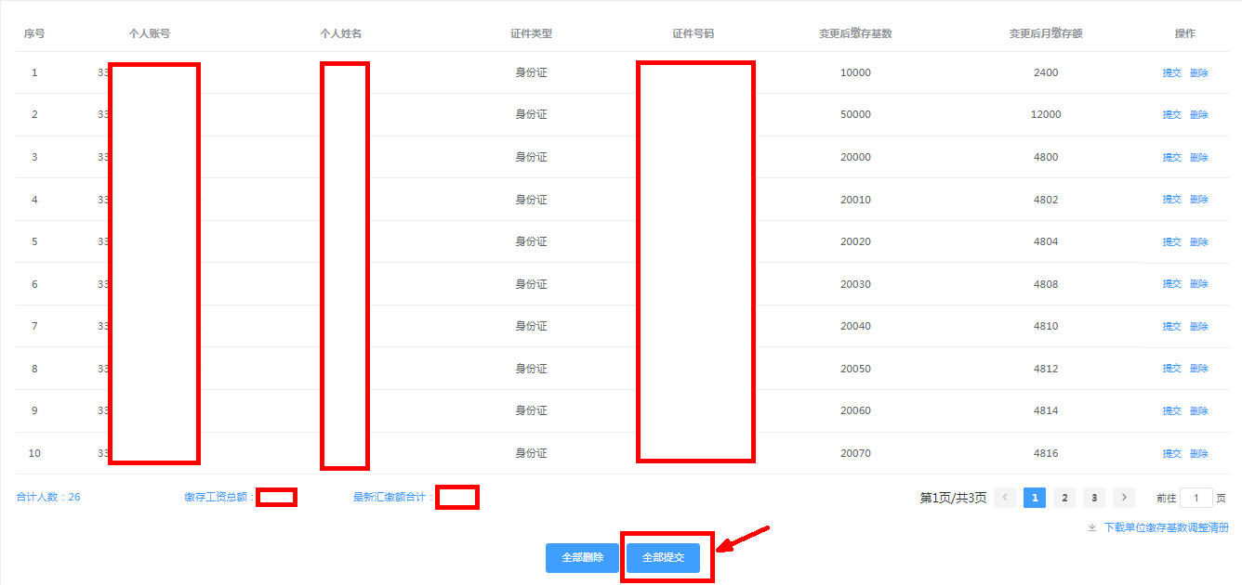

提交成功后，请到交易结果查询页面查看

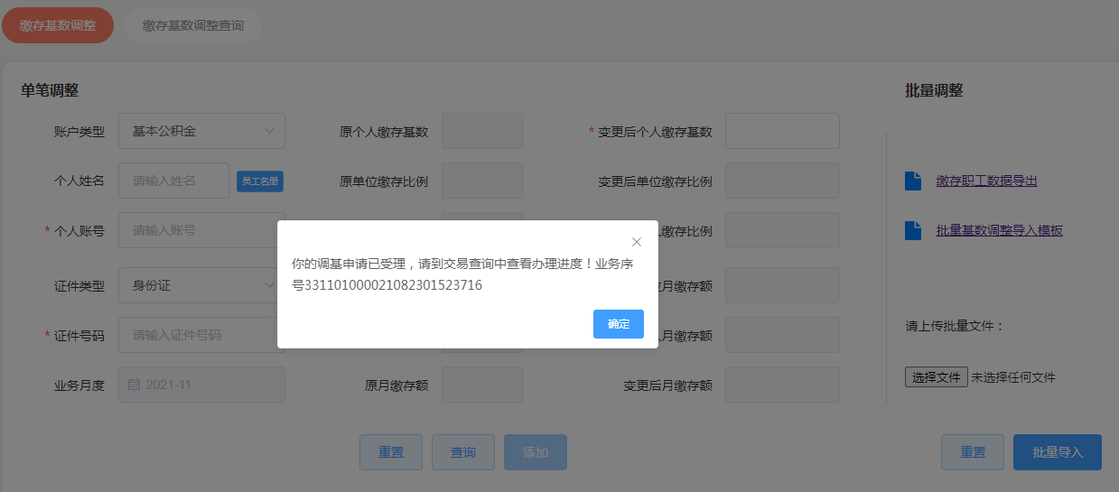

交易结果查询页面（若是当天业务，直接点击查询）

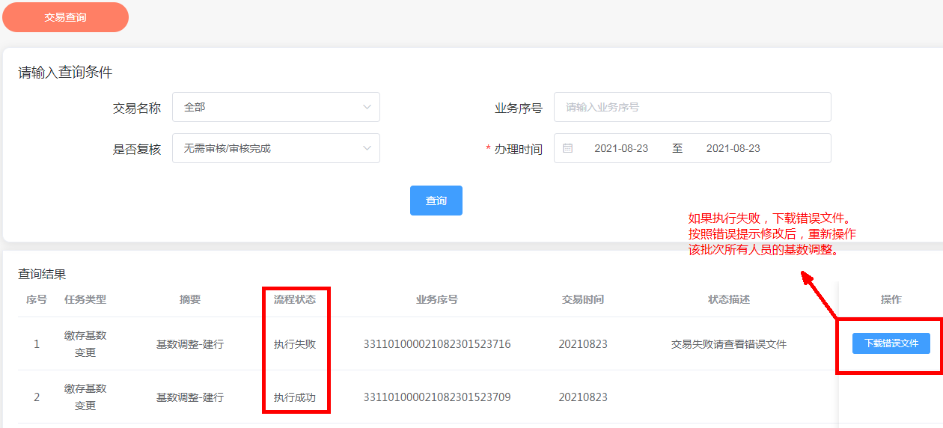

**二、缴存比例调整**

该功能在指定时间内开放，用于单位调整缴存比例，缴存比例控制在5-12之间的整数。缴存比例调整后须做全员的批量基数后生效。请各缴存单位按照各管辖公积金中心发布的基数调整文件进行操作。

选择调整比例时间，输入调整后比例，个人缴存比例和单位缴存比例一致。

【注意】请检查年度信息，应显示2022年度，指的是2022年7月至2023年6月。

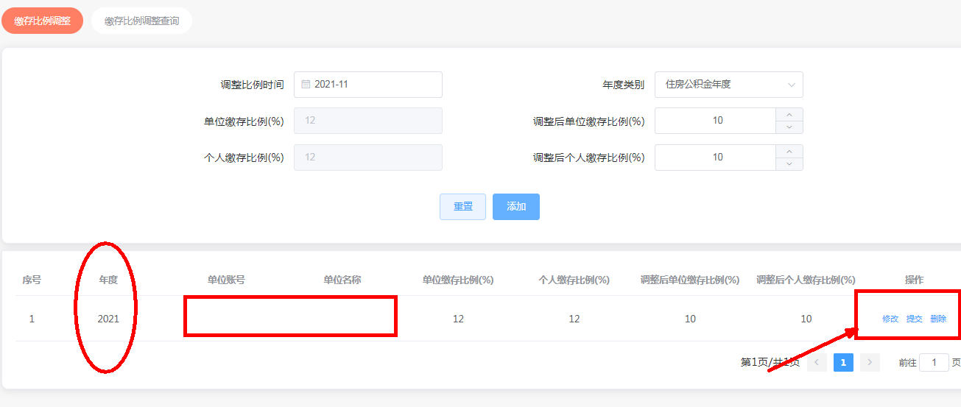

点击提交，提示提交成功

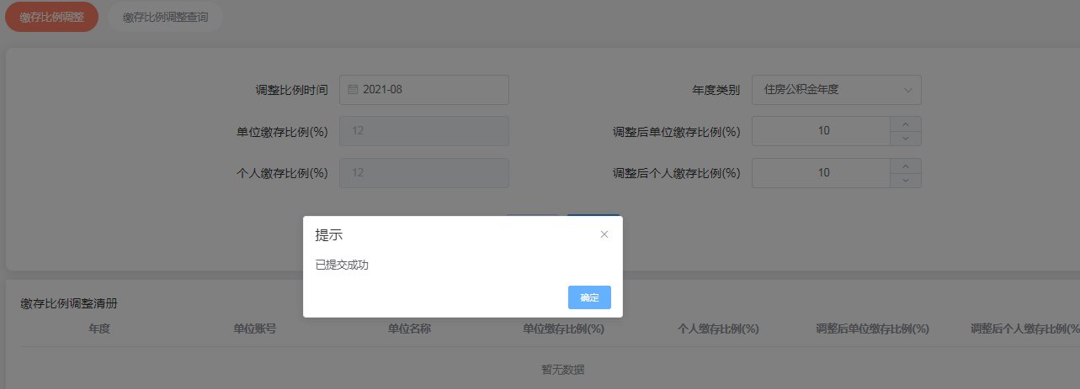

在缴存比例查询页面可查看提交的比例调整业务

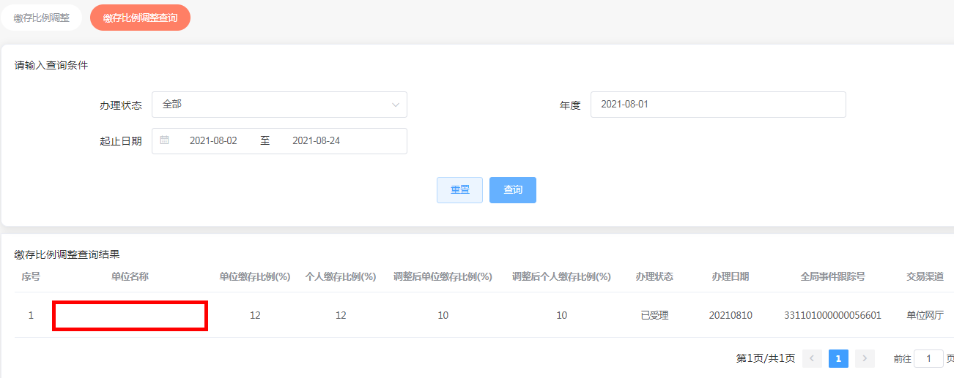

缴存比例调整申请后，做全员批量批量基数调整后（详见第一步第2小步），才能正式生效

